EGEBIS
Seyir
Egebis Seyir Sunum Kılavuzu
Seyir’i 5 dakikada anlatmak için: ne gösterilir, ne söylenir.
Sürüm: Ekim 2026

İçindekiler
Hızlı tur: Seyir’i 5 dakikada anlat (sunum için)

Hızlı tur: Seyir’i 5 dakikada anlat (sunum için)
Bu bölüm uygulamayı hızlıca öğrenmek ve başkasına göstermek için. Uzun anlatımlar sonraki bölümlerde; burada yalnızca ne gösterip ne söyleyeceğin var.
- Seyir nedir? Ekibin bütün işini tek yerde planladığı, sprintlerle ilerlettiği ve takip ettiği uygulama.
- Kimin için? İş yazan, iş yapan ve ilerlemeyi izleyen herkes: yönetici, ürün sahibi, yazılımcı, paydaş.
- Fark ne? Kendi sunucunuzda çalışır; veri kurumda kalır. Türkçe ve İngilizce.

Sıra | Ekranda göster | Söyleyeceğin cümle
1 | Sol menüde Proje oluştur (mor düğme) | Her ürün ya da ekip için ayrı bir çalışma alanı açılır.
2 | Üstteki mor New düğmesi | İş eklemenin tek kapısı: Sprint, Task, Epic, Bug buradan açılır.
3 | Bir Epic ve altına Task’lar ekle | Büyük hedef Epic, yapılacak iş Task; küçük parçalar Sub-Task.
4 | Bir Task’ı başka Task’ın üstüne sürükle | Sürüklemek yeterli: onay verince Sub-Task olur, “Ayır” alanına bırakınca tekrar Task.
5 | New → Sprint | Sprint, ekibin 1–2 haftalık hedefidir; tarihleri ve hedefi burada yazılır.
6 | Backlog’daki işleri Sprint’e taşı | Ekip bu dönem hangi işleri yapacağını seçer.
7 | Sprint panosu: kartı sütundan sütuna sürükle | Herkes işin hangi aşamada olduğunu bir bakışta görür.
8 | Kırmızı Bugs sekmesi (Raporlar’ın yanında) → Bug aç → ata → Çözüldü | Hatalar kaybolmaz: sahibi, atananı ve durumu olur; herkese e-posta gider.
9 | Raporlar: Burndown ve Velocity | Sprint zamanında biter mi, ekip ne kadar iş çıkarıyor: grafikte görünür.
10 | Bir Epic’te Share; Ayarlar → Roles | Kim neyi görür, neyi değiştirir: Proje’den tek bir işe kadar ayarlanır.

İpucu: Sunumdan önce bir Proje, birkaç Task ve bir Sprint hazırla. Sıfırdan yazmak zaman alır; hazır veriyle 5 dakikada bitirirsin. Sürükleme ve Bugs adımları en çok ilgi çekenlerdir, onlara zaman ayır.

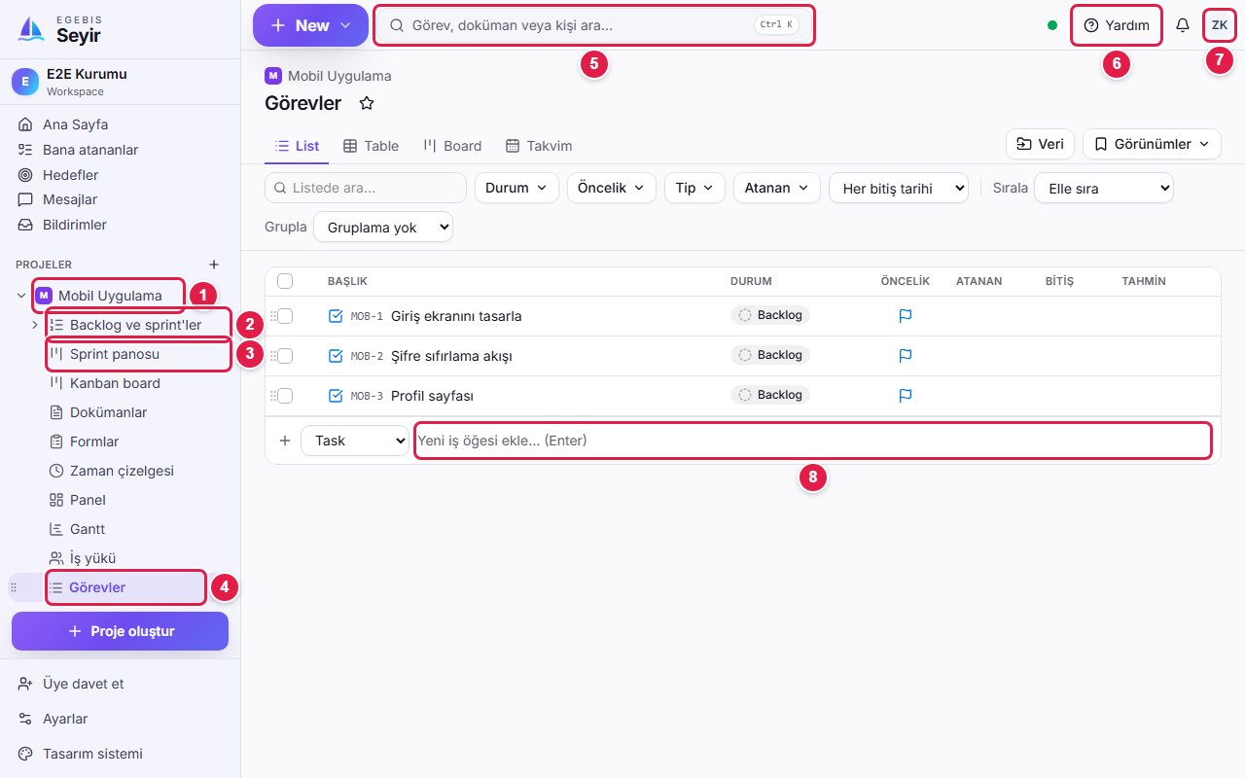
Ana ekran: soldaki menüden Projeye ve bölümlerine, üstteki çubuktan arama, yardım ve hesap menüsüne ulaşırsın.
1 | Proje: Çalıştığın proje alanı. Tıklayınca altındaki bölümler açılır.
2 | Backlog ve sprint'ler: Sprint oluşturma ve planlama burada yapılır.
3 | Sprint panosu: Sprint'teki işleri durum sütunlarında (Kanban) gösterir.
4 | Görevler: Projenin iş listesi; Epic, Task ve Sub-Task'lar burada eklenir.
5 | Arama: Task, doküman veya kişi ara (kısayol: Ctrl + K).
6 | Yardım: Bu kılavuzu her zaman buradan açabilirsin.
7 | Hesap menüsü: Profil, dil (Türkçe/İngilizce), tema ve çıkış.
8 | Yeni iş ekleme satırı: Başlığı yazıp Enter'a basarak yeni Task eklersin.

Sık sorulacak sorular
- Veriler nerede? Kurumun kendi sunucusunda (PostgreSQL). Günlük otomatik yedek alınır; bir Proje ayrıca yedekten geri yüklenebilir.
- Kim neyi görür? Roller ve yetkiler Ayarlar → Roles’ten düzenlenir; özel bir Epic ya da Task “Private” yapılıp yalnızca seçilenlere açılabilir.
- Dosya eklenir mi? Evet, Task ve Epic’e her türden dosya, 100 MB’a kadar.
- Bildirim var mı? Evet: uygulama içinde ve e-postayla (atama, yorum, durum, Bug). E-posta ayarı Ayarlar → Genel’den girilir.
- Başka araçla farkı? Scrum (Sprint, Backlog, Burndown) ve Kanban bir arada; Türkçe; kendi sunucunda.

